中国科技论文在线投稿模板使用帮助
感谢您使用中国科技论文在线投稿模板撰写论文，希望在写作过程中，我们的模板能带给您便捷良好的使用感受！您只需通过以下几个步骤即可成功使用模板撰写论文。
1. 下载投稿模板
2. 设置宏级别
3. 撰写论文
4. 完成撰写

1. 下载投稿模板
请您从网站上下载投稿模板，网址：www.paper.edu.cn/…………。此处以中文模板为例进行说明。
2. 设置宏级别
双击打开后如果没有弹出欢迎语，且点击题目等位置后弹出如图1的提示，可能是您文档的宏级别设置较高，请修改宏级别。
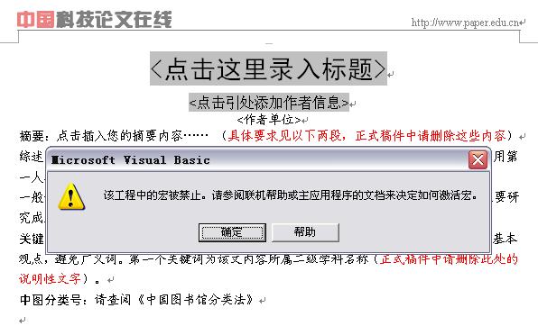
图1 需修改宏级别的提示框

请在打开的文档中选择：工具>宏>安全性，将级别改为中级并确定。如图2、3所示。
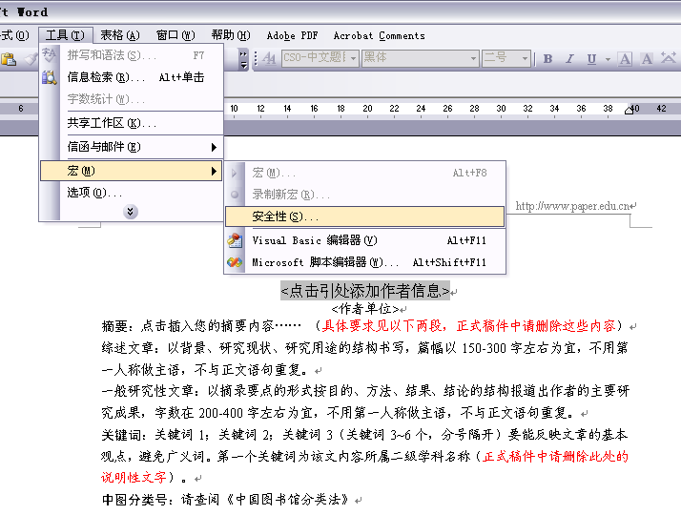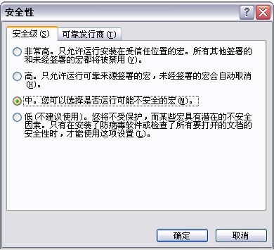
图2 设置宏级别 图3 设置为中级

关闭文档重新打开后，会弹出是否启用宏的对话框，选择启用。
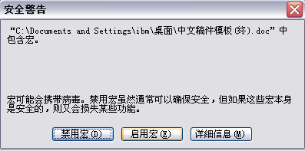
图4 启用宏
至此您可以开始体验中国科技论文在线为您精心打造的投稿模板。
3. 撰写论文
如果您已有写好的文章，您可以对应内容拷贝粘贴，如果您尚未撰写论文，您可以直接在相应位置点击输入。开篇提示如图5所示。
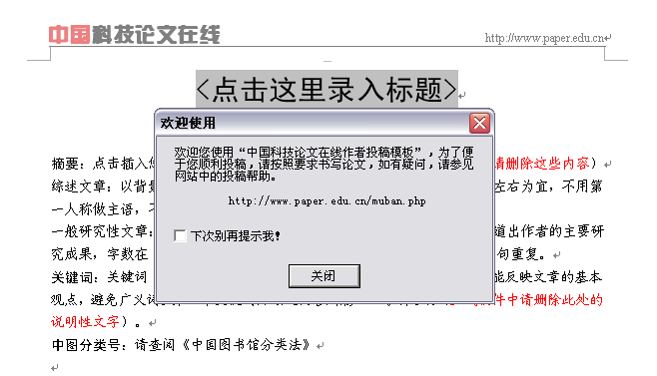
图5 打开论文模板时的温馨提示语

  - 论文题目
请将光标移动到题目位置并点击，写好内容后单击保存，即填写完中英文及资助信息。如图6所示。
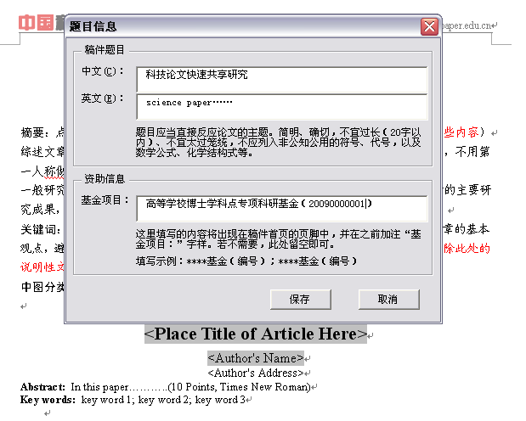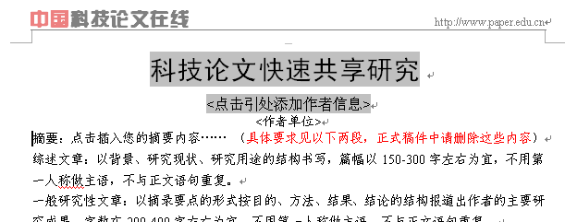
备注1：如需修改资助信息也请单击题目，在弹出的对话框中修改。
图6 填写中英文论文题目及资助信息 图7 填写好的题目

如果需要修改，再次点击中文或英文题目，重复上述操作即可。
  - 作者信息
需要填写或修改作者信息时请点击作者信息位置，弹出对话框如图8所示。
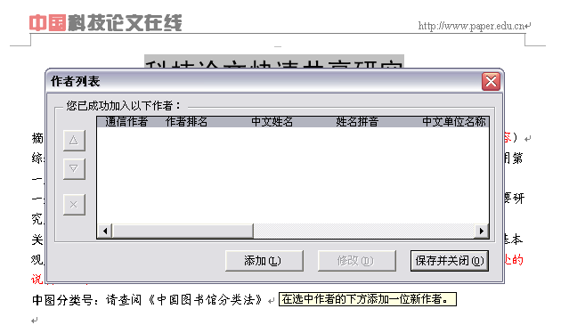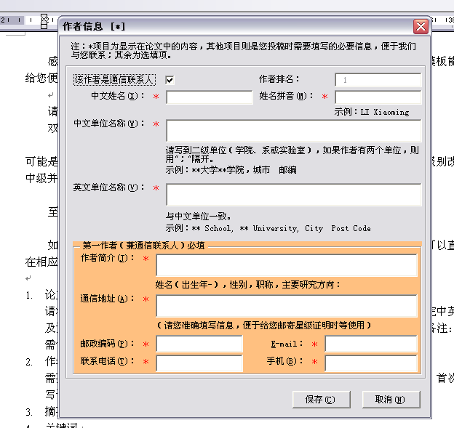
图8 添加作者信息对话框 图9 添加作者详细信息

首次填写请点击添加，打开如图9所示的文本输入框，请您按文本框中的提示逐项填写。如果所填作者同时是通信联系人，请勾选中，并填写对应信息。填写结果如图10所示，
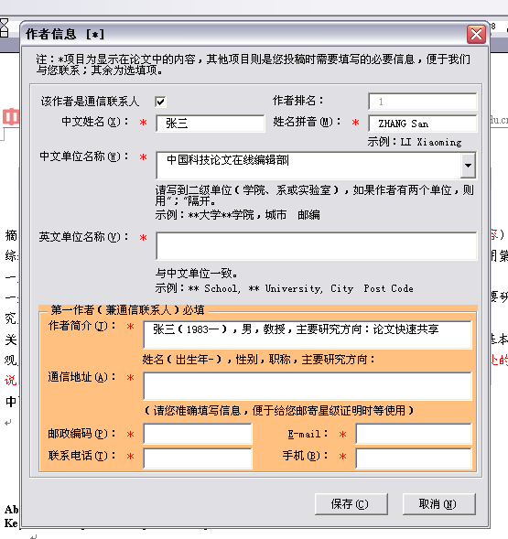
备注2：“*”为必填项。
备注3：通信作者的地址、电话请如实填写，方便日后文章星级证明的邮寄，及论文收录在精品期刊中的及时沟通。
备注3：作者单位可自动记录，在重复填写时直接选择表单项即可。
备注4：不同单位的作者姓名右上方会对应单位自动编号，修改单位，编号也会对应修改。
图10 填写作者信息
填好后请单击保存，此时，在作者列表中即可看到您刚刚添加的作者，如图11所示。
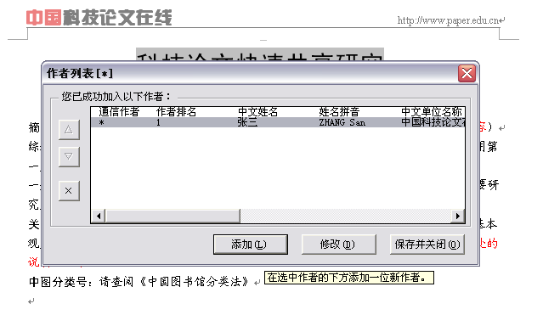
图11 已添加的作者
如果不只一位作者，您可以继续选择添加。在作者列表中，名字前方有“*”号的为通信作者，在这里您可以通过鼠标拖动操作，调整作者顺序，但请注意，第一作者和通信作者的作者简介等内容为必填。这些内容会部分出现在脚注上，其中作者的联系方式和电话手机不会出现，我们会严格保护您的个人信息，请放心填写。
  - 摘要
撰写摘要前，请仔细阅读摘要写作一般要求，然后将划黑部分的文字删除后撰写，或删除后再进行粘贴。如图12所示。
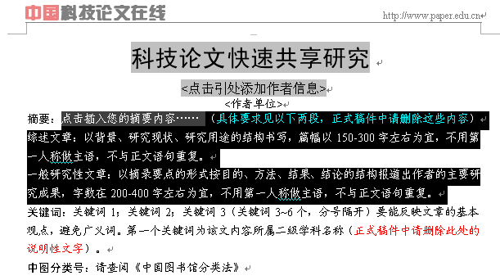
图12 撰写摘要
  - 关键词
撰写关键词前，请仔细阅读关键词写作一般要求，然后将划黑部分的文字删除后撰写，或删除后再进行粘贴。如图13所示。
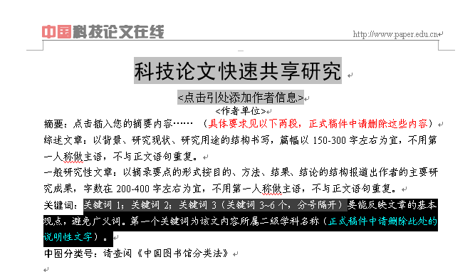
备注5：关键词之间请一定使用分号隔开，这样系统才可能成功读取数据。
图13 撰写关键词
  - 正文
请按模板中的格式要求书写，一般分为引言、方法、结果、讨论等几部分，总数文章则为引言、综述、展望几部分。
  - 参考文献
模板中已给出文献样例及各类型文献的格式，请严格按照文献格式填写。
- 完成撰写
至此，您已经使用本模板完成了一篇论文的写作，请登录个人空间，按照投稿提示，选择论文学科等进行投稿，投稿成功的论文将显示在个人空间的待发论文列表中。

